

| **1. Resumen avance Proyecto APT** |
| --- |
| A continuación, encontrarás distintos campos que deberás completar con la información solicitada. |

| Resumen de avance proyecto APT | Avances logrados hasta la fecha:   1. Login con acceso exitoso para admin y usuario: Se implementó un sistema de autenticación seguro y funcional que diferencia entre permisos de administrador y usuario regular. 2. Eliminación de parcelas y cuarentenas en el mapa: Se ha integrado una funcionalidad que permite la eliminación de parcelas y cuarentenas directamente desde la vista de mapa, facilitando la gestión visual. 3. Visualización de datos en parcelas y cuarentenas: Los usuarios ahora pueden visualizar los detalles de cada parcela y cuarentena en el mapa y en el sidebar, mejorando la interacción y visualización de la información. 4. Creación de nuevas cuarentenas: Se ha implementado la creación de cuarentenas mediante trazado manual o con un radio de acción, proporcionando mayor flexibilidad en la gestión de datos. 5. CRUD completo de usuario, parcela, cuarentena y cultivo: Se ha desarrollado un CRUD funcional para la creación, lectura, actualización y eliminación de usuarios, parcelas, cuarentenas y cultivos. 6. Visualización de tablas con filtros: La información almacenada en la base de datos puede ser visualizada en tablas dinámicas con filtros aplicables para facilitar la búsqueda y el análisis.   Ajustes realizados:  Hasta el momento, no se han realizado ajustes significativos a los objetivos ni a la metodología del proyecto. El desarrollo avanza según lo planificado, cumpliendo con los objetivos planteados inicialmente. |
| --- | --- |
| Objetivos | *Opcional en caso de ajuste* |
| Metodología | **Metodología usada kanban** |
| Evidencias de avance | Se presentarán evidencias en formato de imágenes, las cuales estarán incluidas al final de este documento, en el apartado de **Anexos**. Estas imágenes muestran la visualización de la página web con sus funcionalidades, permitiendo evidenciar los avances mencionados previamente y verificando el cumplimiento de cada uno de los objetivos específicos del proyecto. Las evidencias reflejan funcionalidades en la página web. |
| **2. Monitoreo del Plan de Trabajo** |
| Examina cuidadosamente tu plan de trabajo, enfocándose especialmente en la columna de estado de avance y ajustes. |

| **3. Ajustes a partir del monitoreo** |
| --- |
| Profundiza en las observaciones de tu plan de trabajo. Analiza las actividades planificadas y señala qué aspectos facilitaron u obstaculizaron la ejecución del plan. Plantea cómo abordaste y/o abordarás los obstáculos. Por último, señala los ajustes que realizaste al plan de trabajo a partir de este análisis. |

| Factores que han facilitado y/o dificultado el desarrollo de mi plan de trabajo: Las herramientas que facilitaron el desarrollo del plan de trabajo fueron las divisiones de trabajo por medio de la plataforma de github |
| --- |

| Actividades que no has iniciado o están retrasadas: *En caso de que* ***no hayas iniciado actividades o estén retrasadas*** *de acuerdo a tu planificación, señala los motivos por los que no has podido cumplir dichos plazos y qué estrategias utilizarás para avanzar en dichas actividades y no afectar tu proyecto APT.*  Las actividades retrasadas son:  1.- La visualización de cuarentena que posean un radio y la eliminación de estas. Está retrasada debido a los múltiples errores que se presentan al momento de querer visualizar el radio, se utilizará una estrategia diferente creando nuevas funcionalidades y rutas para que esté separado de las cuarentenas por trazado y se muestren correctamente.  Actividades que no se han iniciado:  1.- Conexión entre todas las páginas que cada uno ha realizado  2.- Visualización del perfil del usuario  3.- Vista usuario  4.- Sidebar estático  Motivo:  Se necesita hacer el merge en github para que podamos empezar a conectar las paginas, y sea mas optimo realizar las actividades que aun no se han iniciado, se espera tener el merge en la semana del 14 de octubre |
| --- |

| Actividades ajustadas o eliminadas: Se han integrado los diferentes componentes del proyecto, los cuales habían sido desarrollados por separado, adaptándose al contexto del proyecto final. Esto ha permitido consolidar todas las partes en una versión unificada y funcional. |
| --- |

| Plan de Trabajo | | | | | | | |
| --- | --- | --- | --- | --- | --- | --- | --- |
| Competencia o unidades de competencias | Actividades | Recursos | Duración de la actividad | Responsable | Observaciones | Estado de avance | Ajustes |
| Diseño y Desarrollo de Bases de Datos | Sistema de autenticación con diferenciación de roles | **github**  **vscode** | septiembre | **bastian** |  | Completado | Se realizaron ajustes referente al  backend |
| Programación y Desarrollo de Software | Gestión visual de parcelas y cuarentenas desde el mapa | **github**  **vscode** | septiembre | **nicole** |  | Completado |  |
| Programación y Desarrollo de Software | Visualización detallada de parcelas y cuarentenas | **github**  **vscode** | septiembre | **nicole** | Dificultad al momento de visualizar el radio por cuarentena en el mapa | En proceso | Se plantea una reformulación para modificar el proceso de la visualización por trazado |
| Programación y Desarrollo de Software | Creación de cuarentenas con flexibilidad de trazado | **github**  **vscode** | septiembre | **nicole** |  | Completado |  |
| Programación y Desarrollo de Software | Eliminación de cuarentenas por trazado | **github**  **vscode** | octubre | **nicole** | Dificultades al momento de eliminar la cuarentena debido a mensajes duplicados | Completado | Se realizó el ajuste para que no se mostrarán los mensajes duplicados al momento de eliminar |
| Programación y Desarrollo de Software | CRUD completo para usuarios, parcelas, cuarentenas y cultivos | **github**  **vscode** | octubre | **lucas** | Dificultades la creación de filtros en las tablas, complejidad de ser varias tablas que agregar al crud | Completado | Ajustes se añadio filtros, validación del dígito verificador del rut, verificar que no se rellenen con espacios en blanco en los formularios, que el rut contenga mínimo 7 dígitos, cuando se edita que se rellenen los datos en el formulario de manera instantánea. |
| Programación y Desarrollo de Software | Tablas dinámicas con filtros | **github**  **vscode** | octubre | **bastian** | Hubo complicaciones a la hora de crear el sidebar y visualizarlo en el mapa | Completado | Hubo ajustes referente a la id de parcelación junto con su cultivo. |

# 4. Anexos

Trello

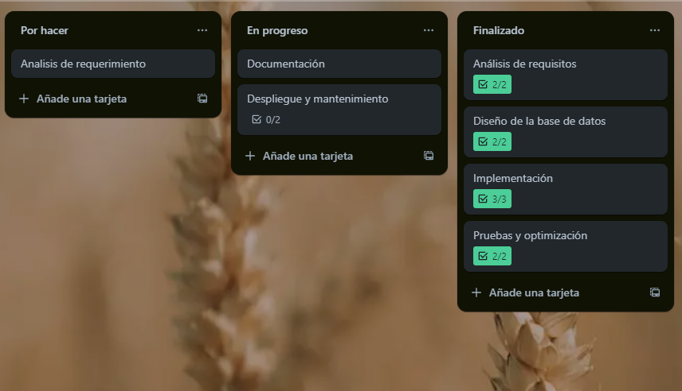

Login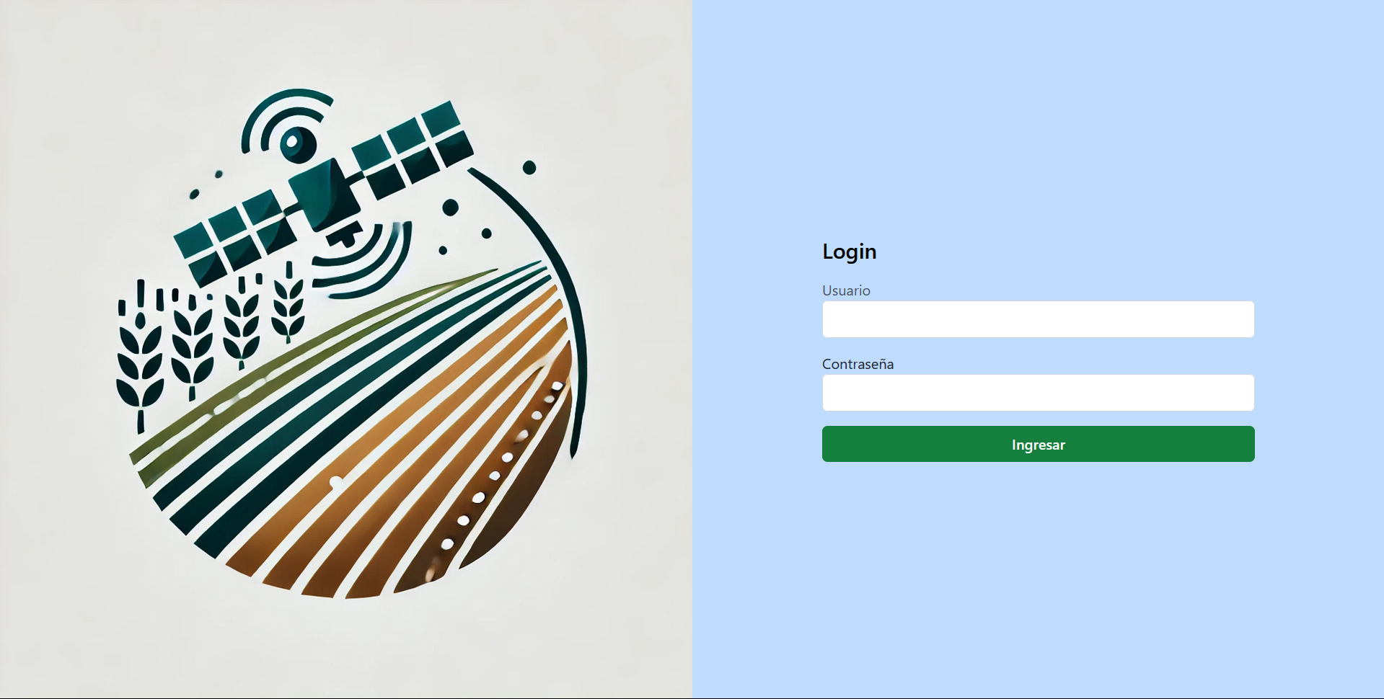

Vista administrador CRUD Parcelaciones

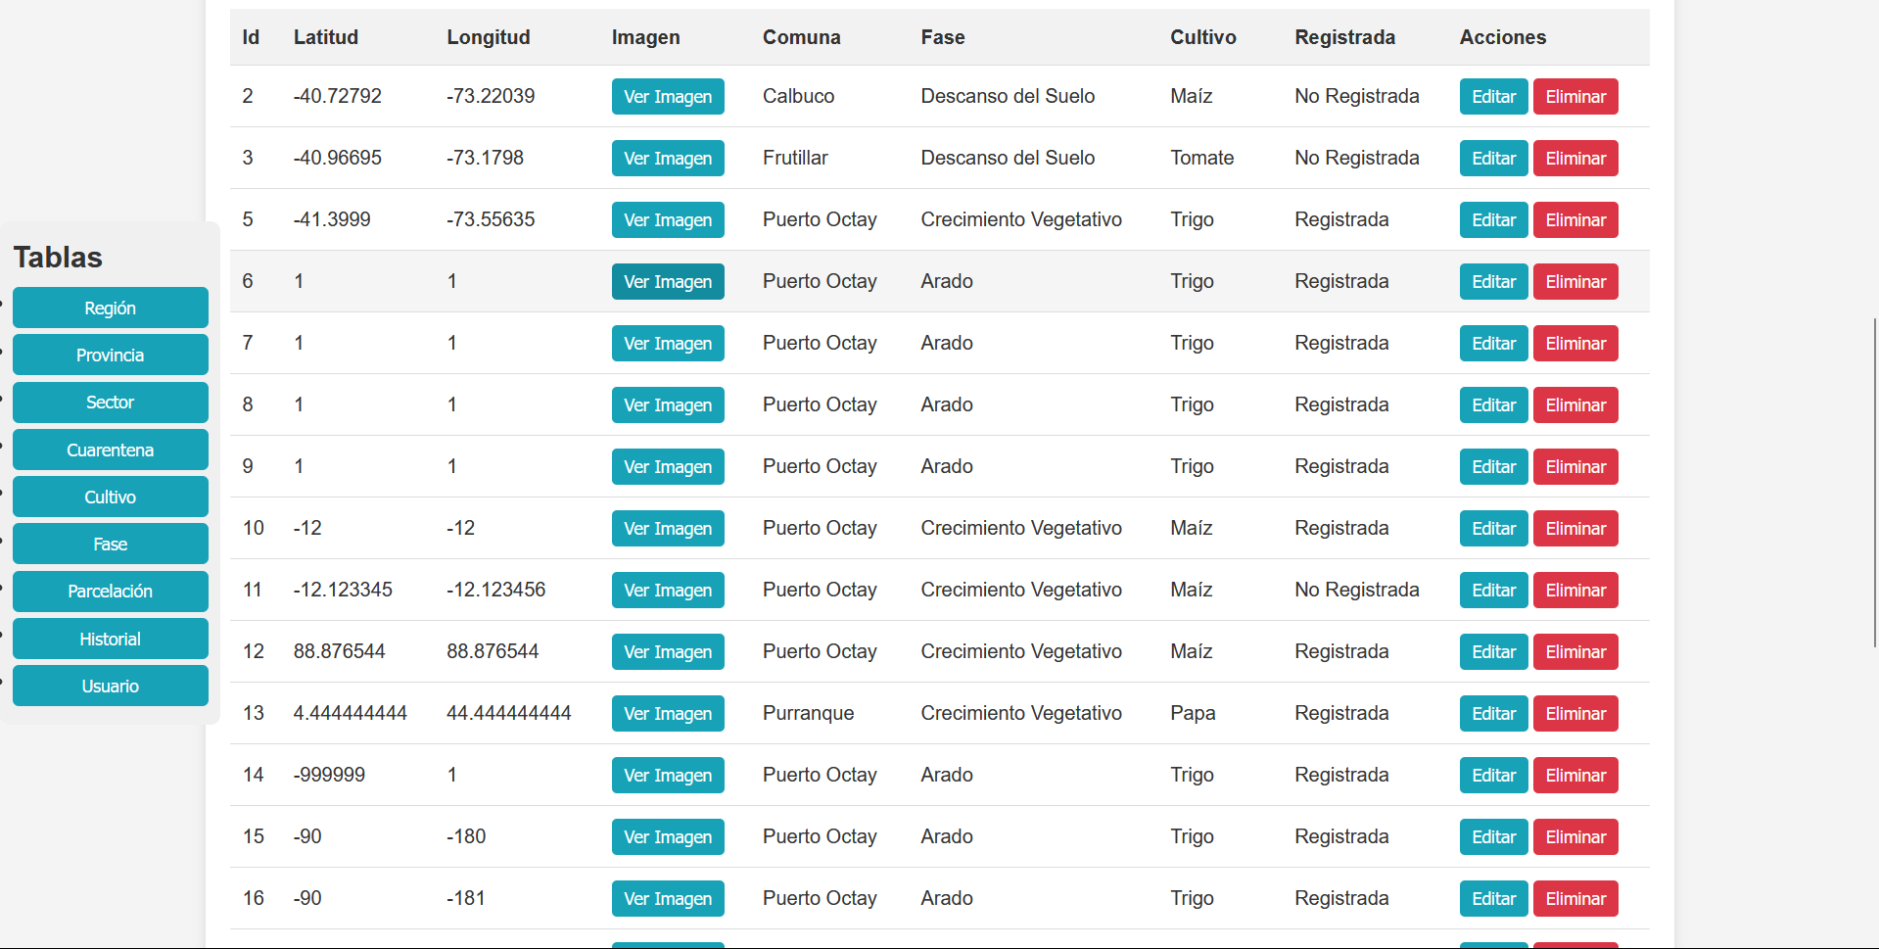

Vista administrador CRUD usuario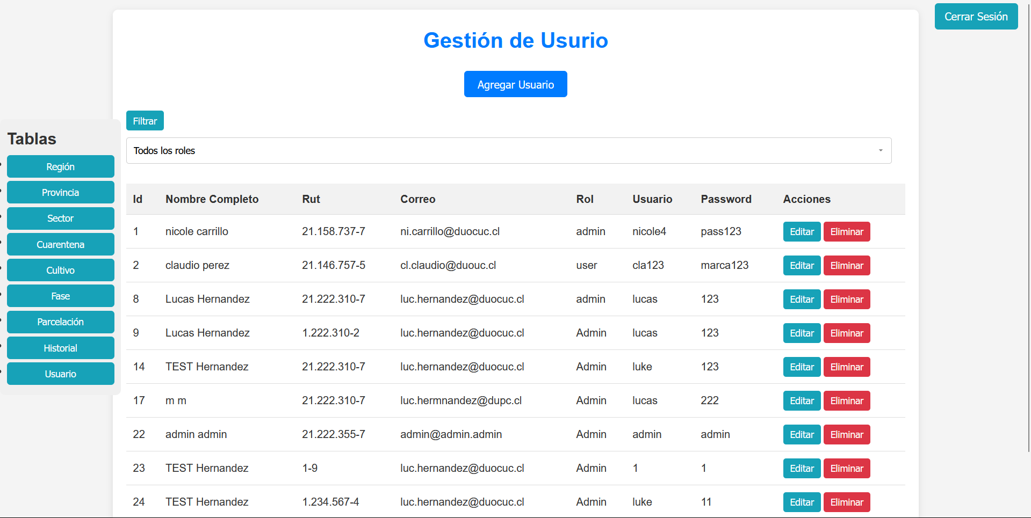

Vista administrador CRUD cuarentena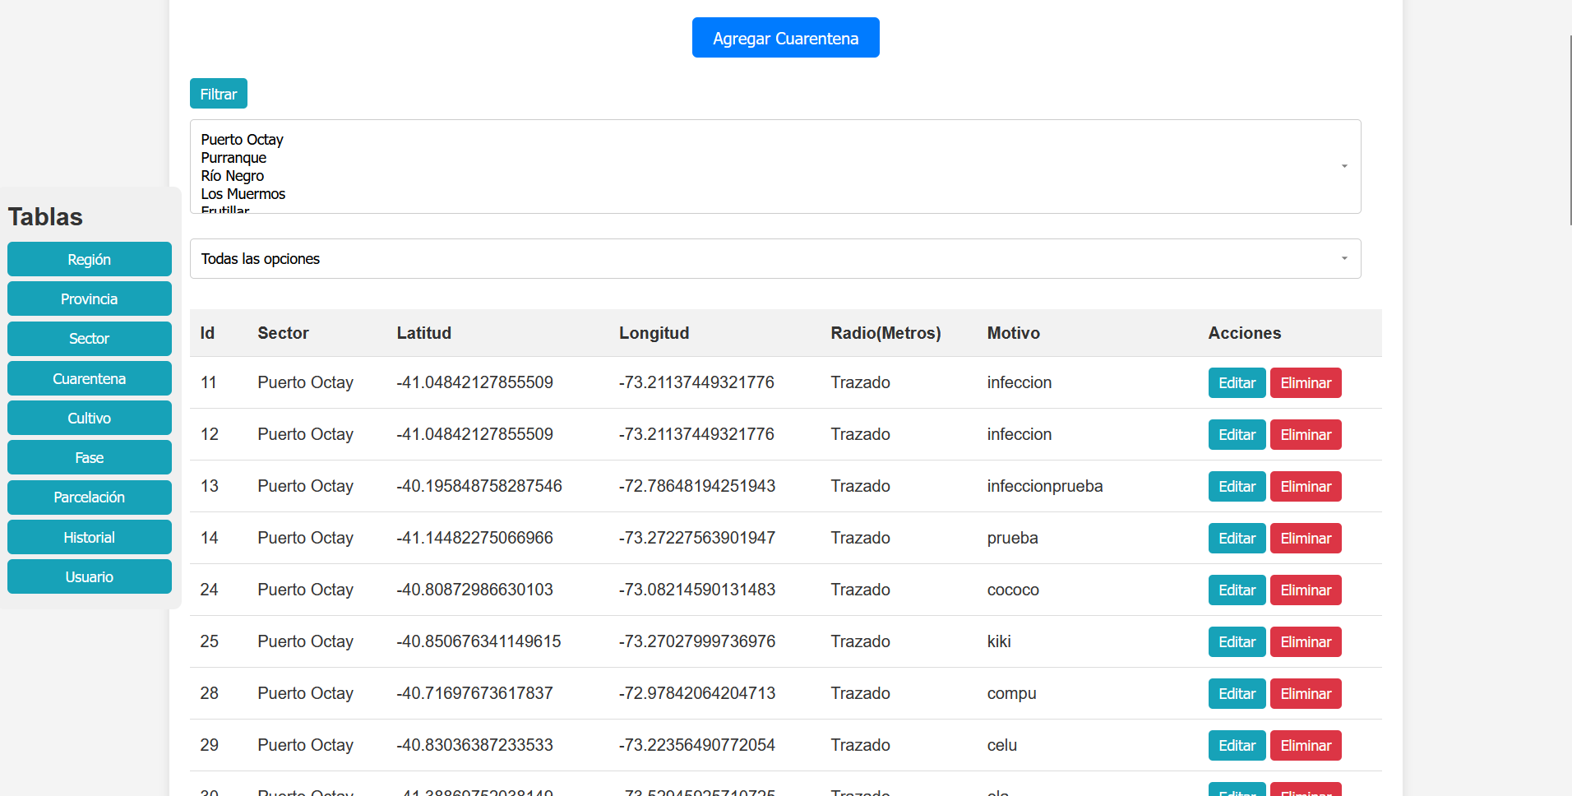

Vista administrador CRUD cultivo

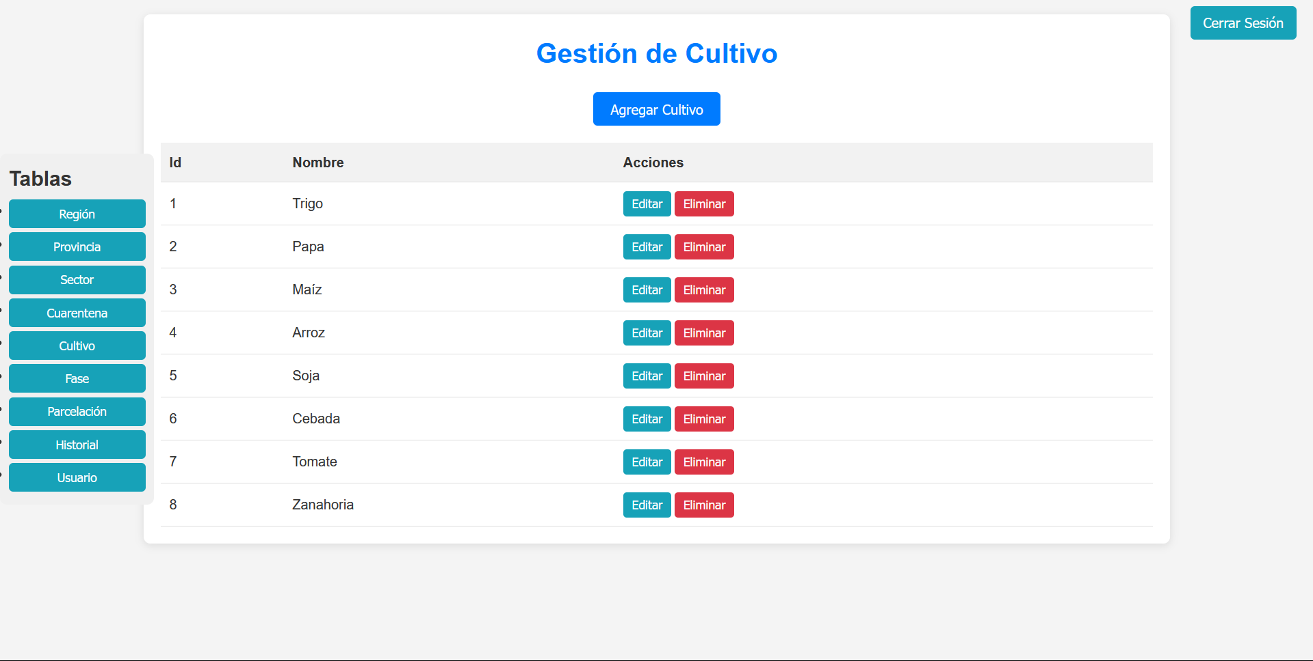

Vista administrador CRUD fase

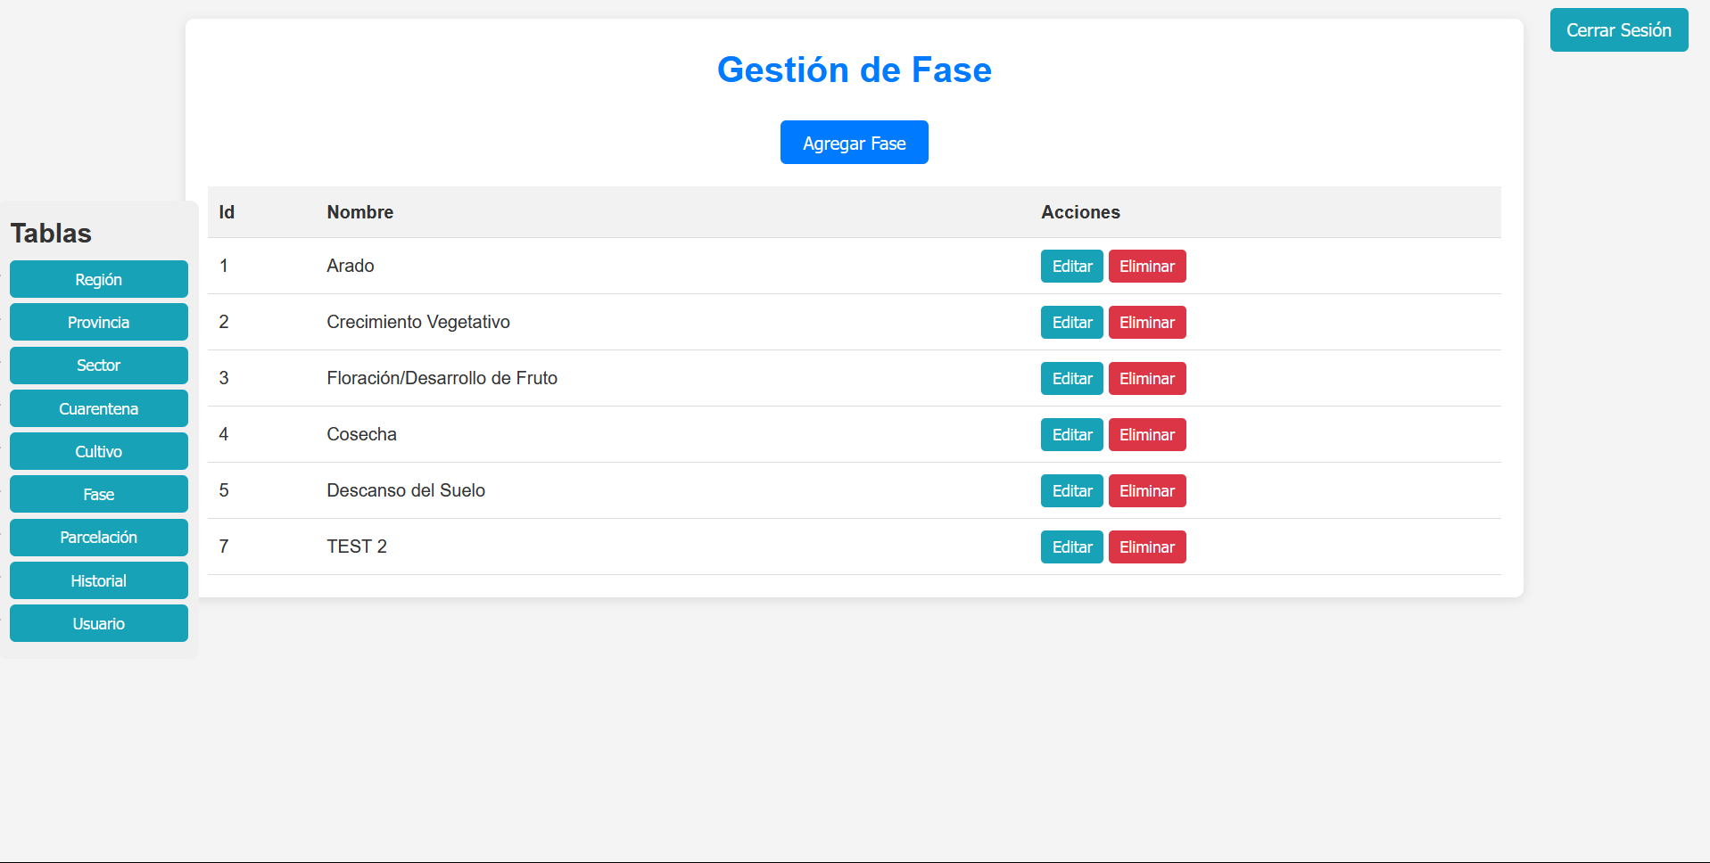

Vista administrador historial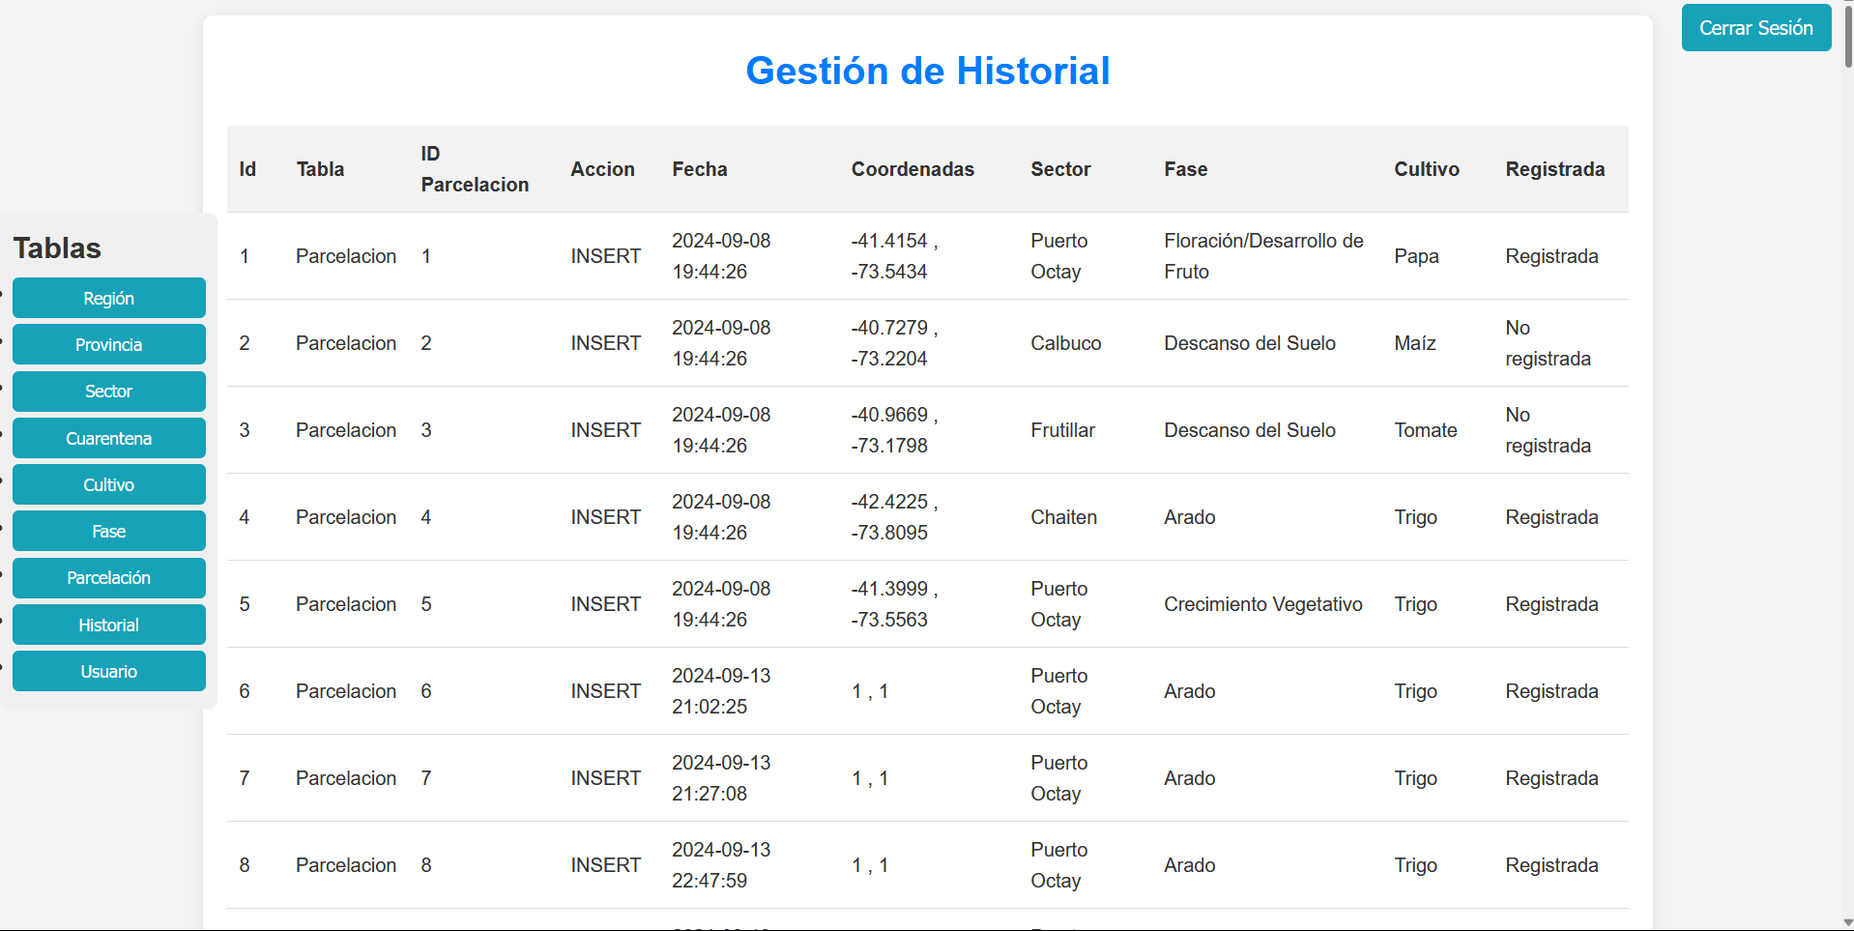

Vista administrador region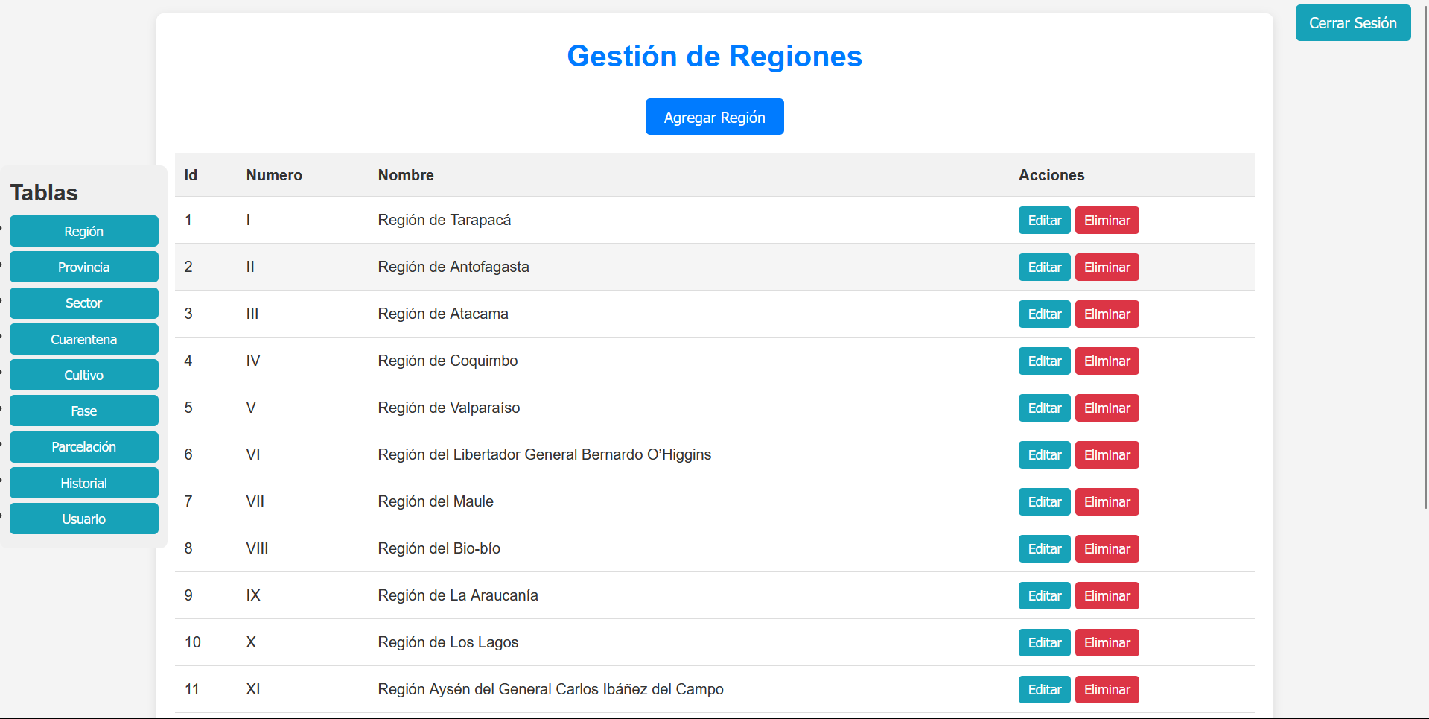

Vista administrador provincia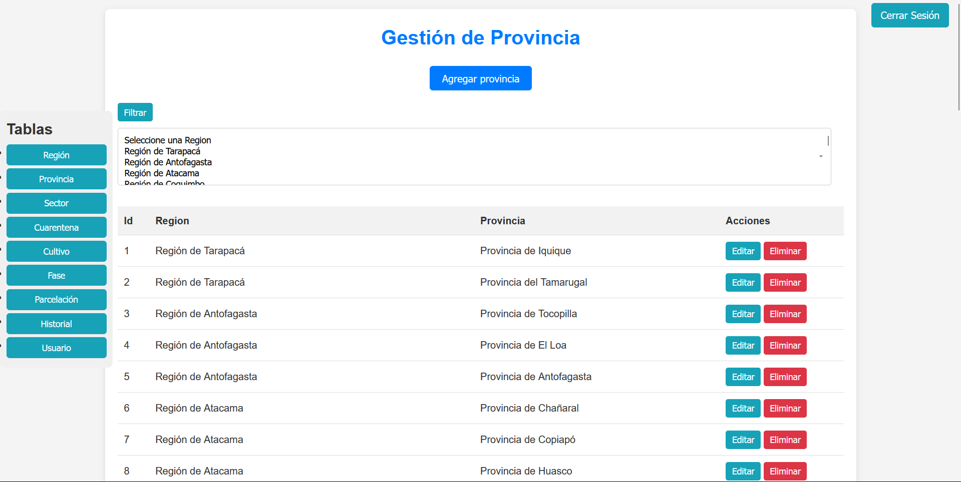

Vista administrador sector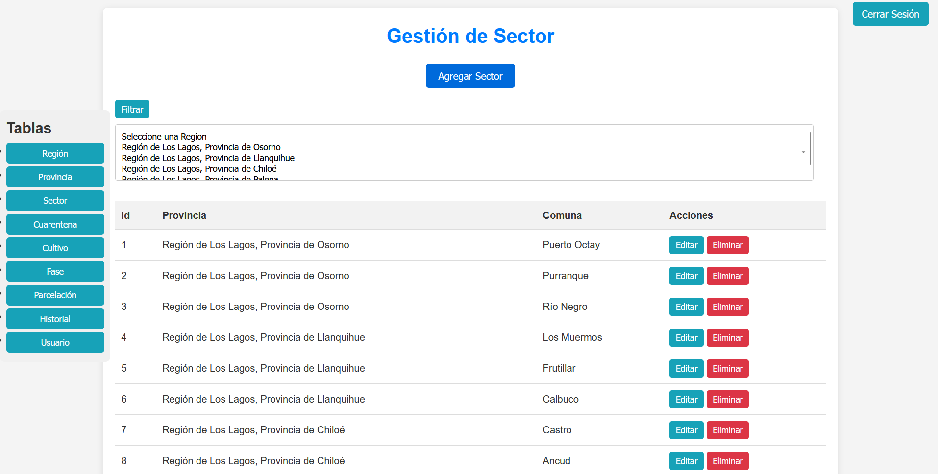

Vista mapa cuarentenas por trazado con sus datos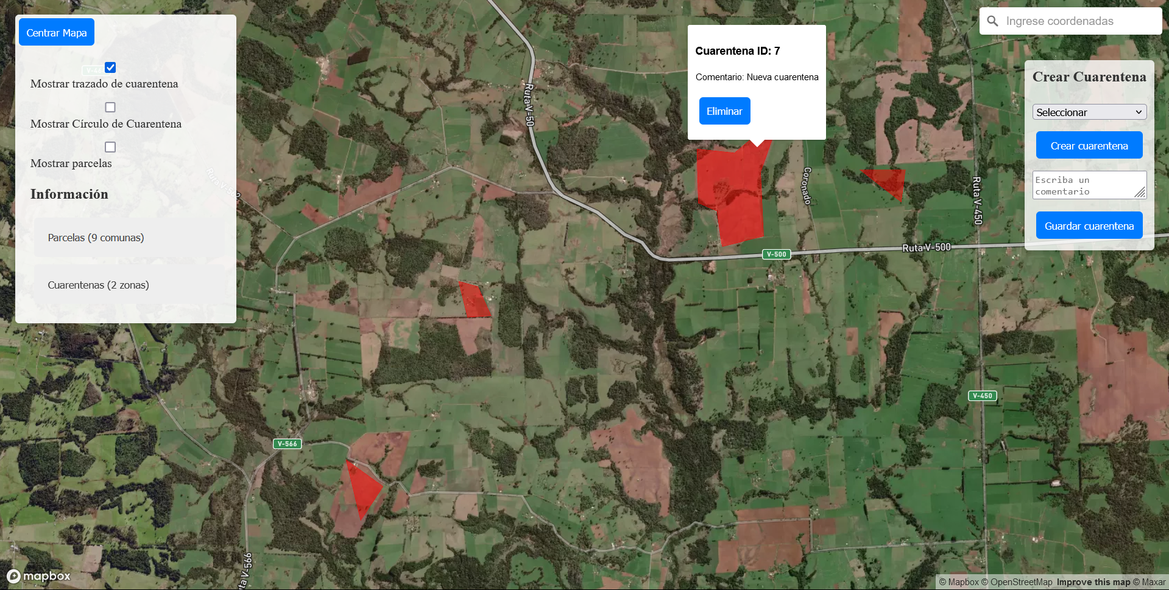

Vista mapa parcelas con sus datos

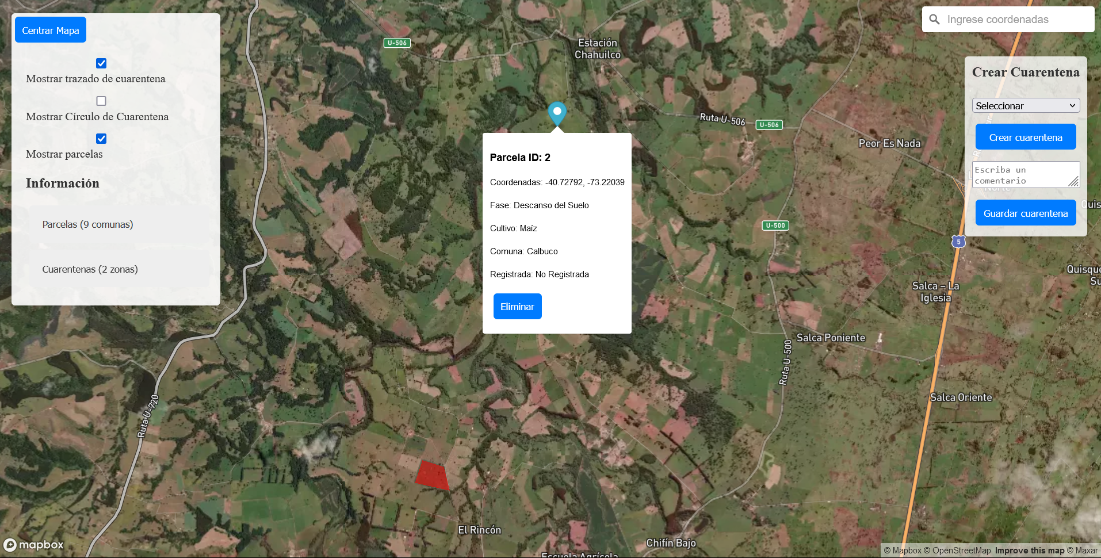

Vista mapa sidebar con información de parcelas y cuarentenas

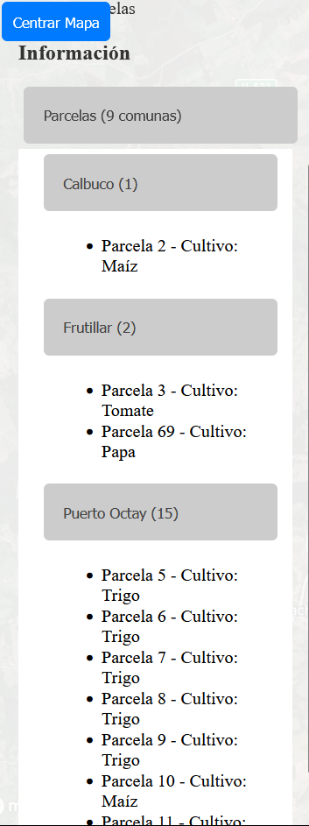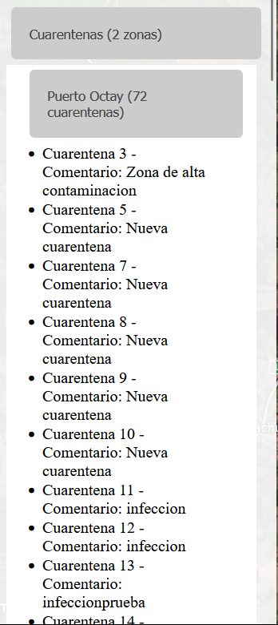

Vista mapa creación y guardado de cuarentena por trazado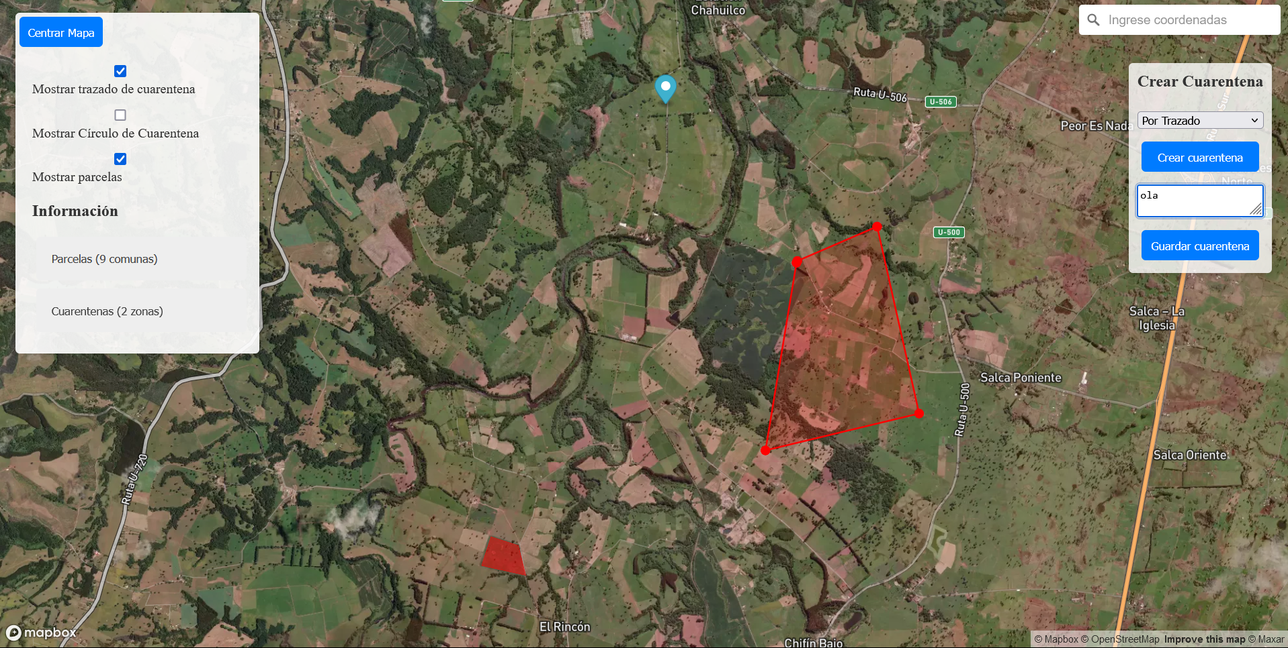

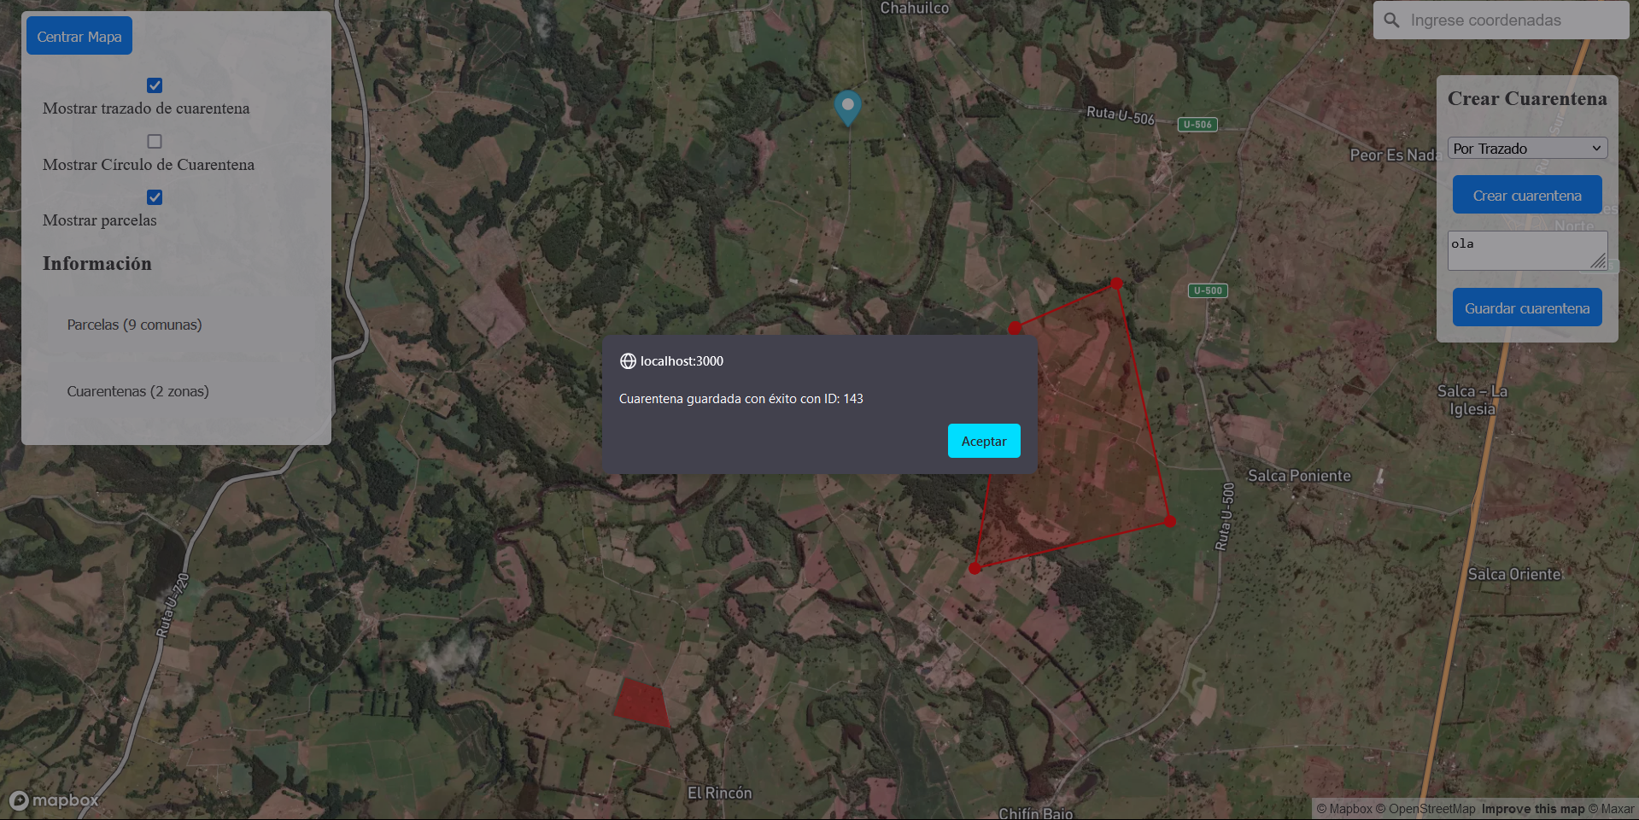

Vista mapa creación de cuarentena por radio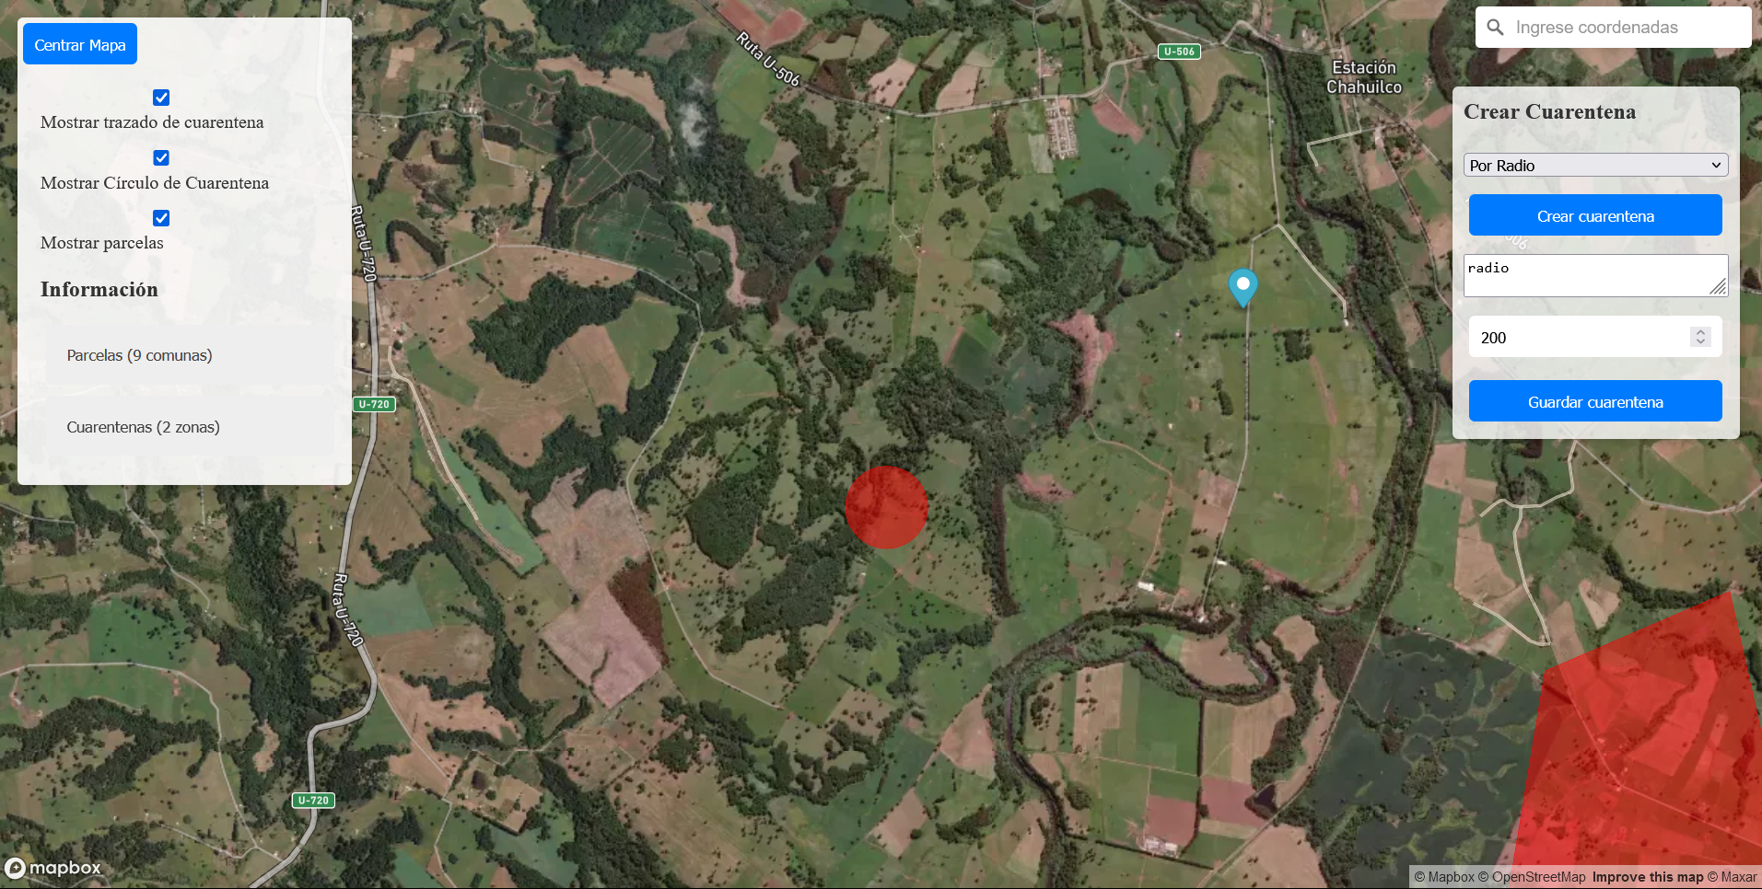

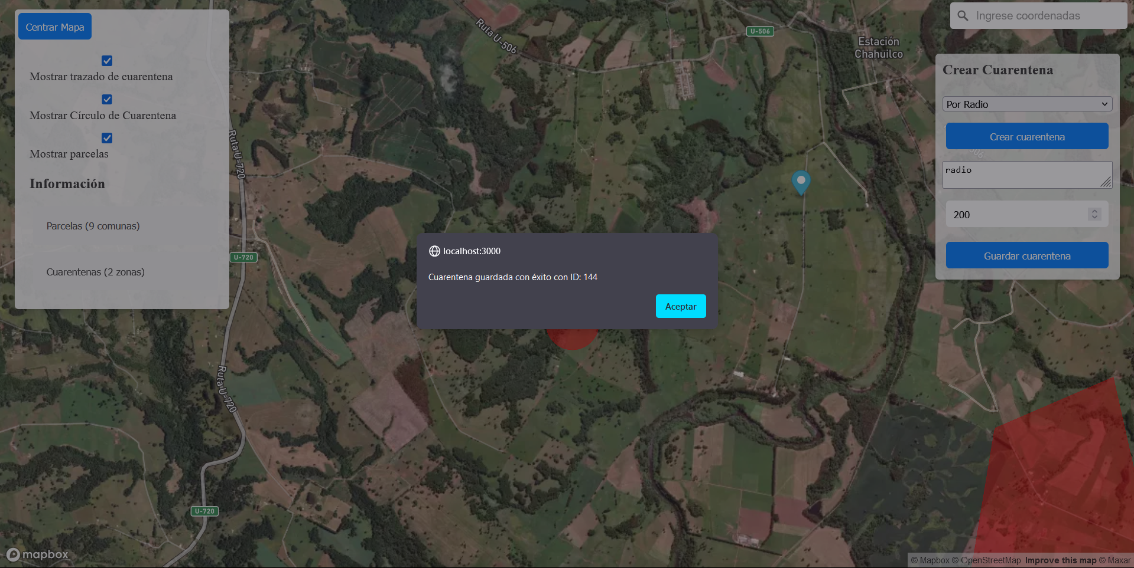

Vista mapa eliminación de cuarentena por trazado y parcelación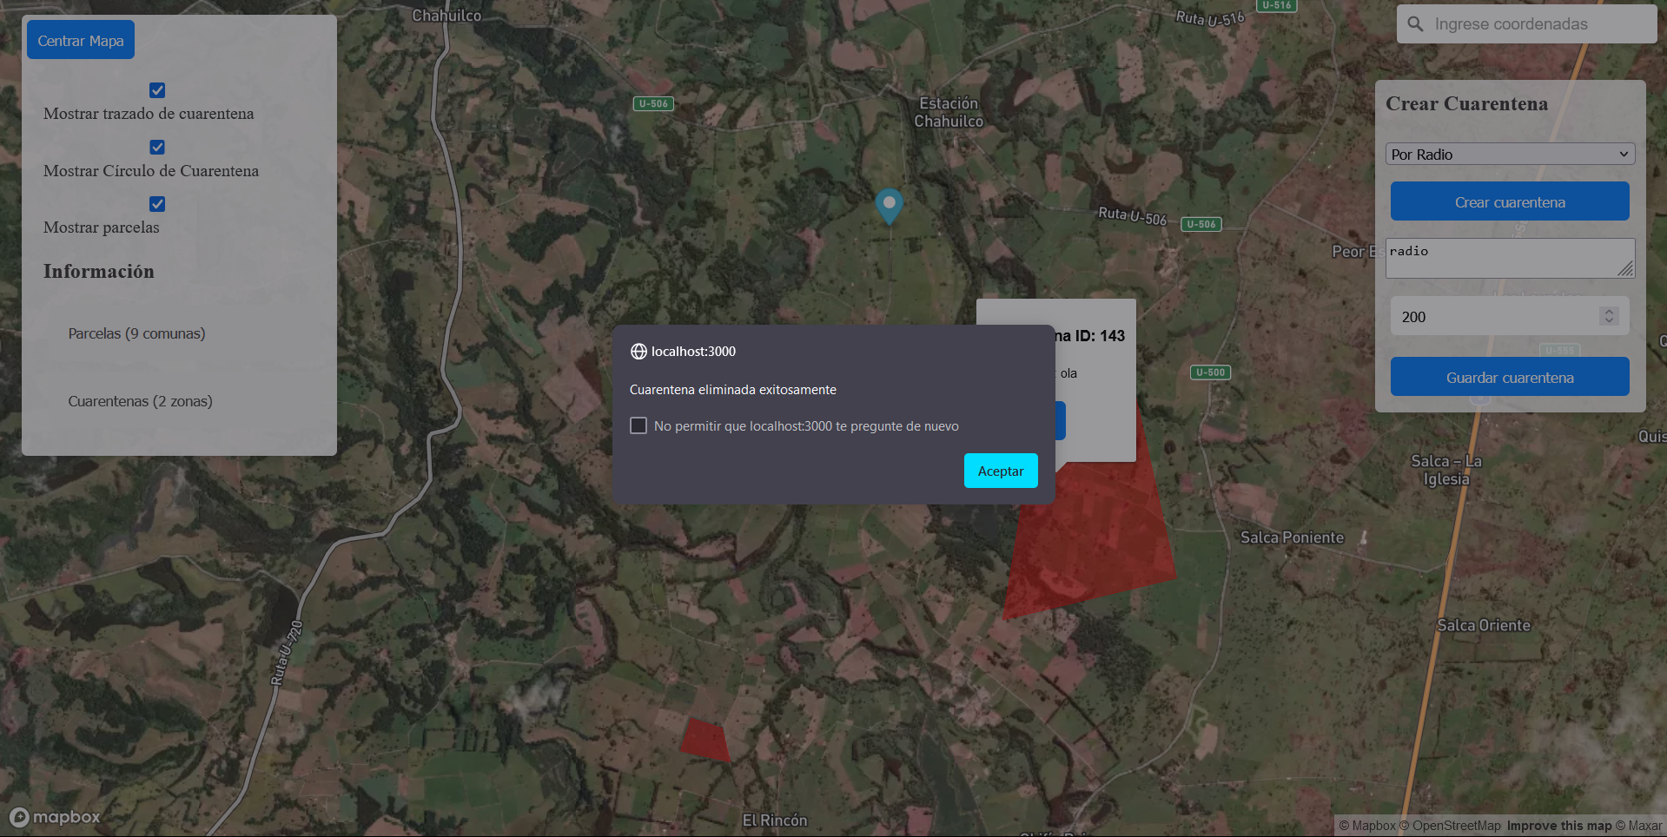

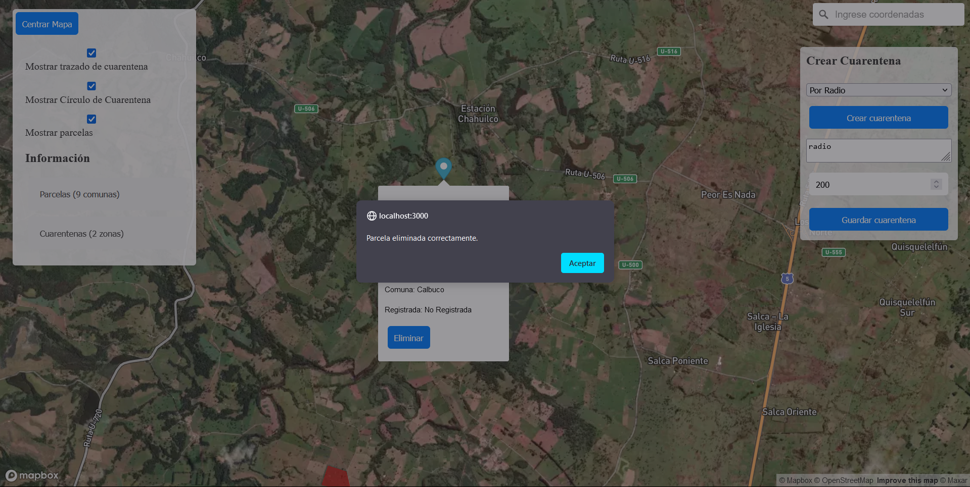

Mensaje en consola

